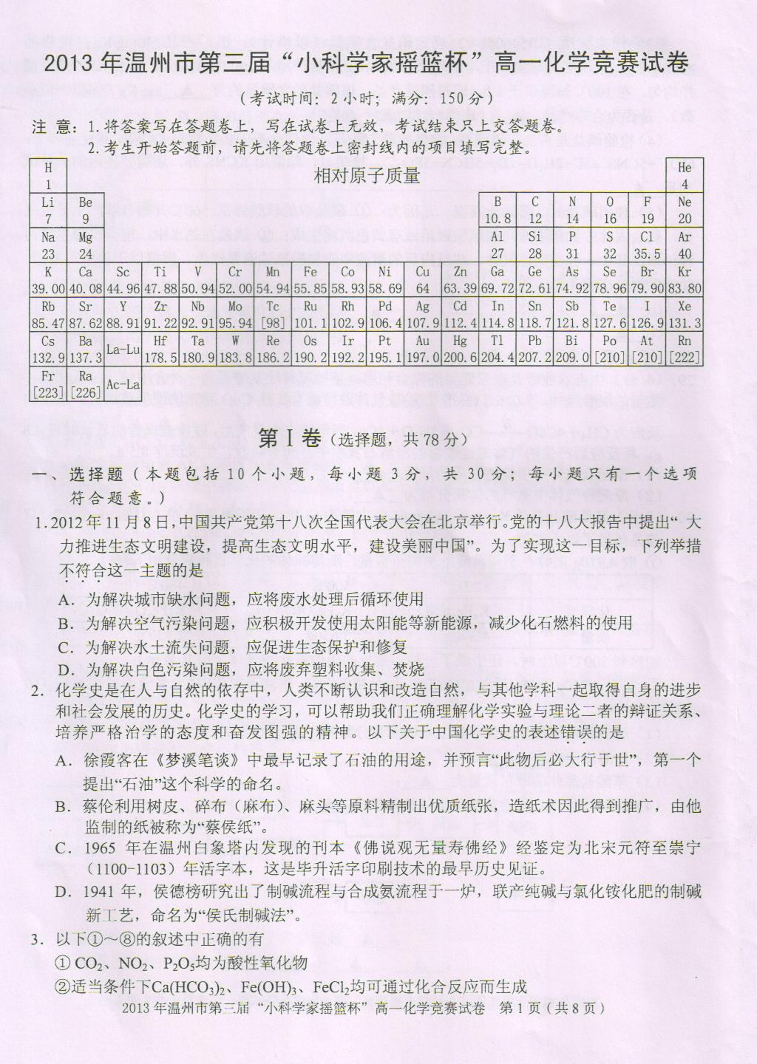
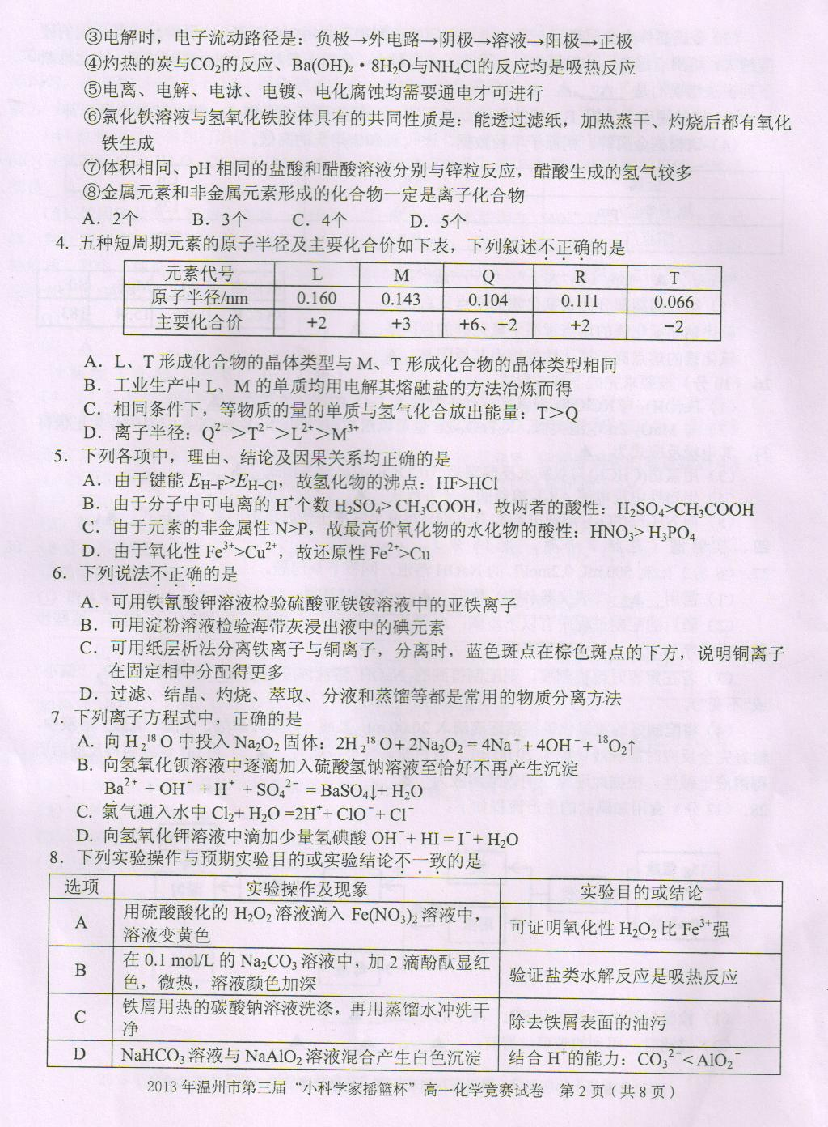

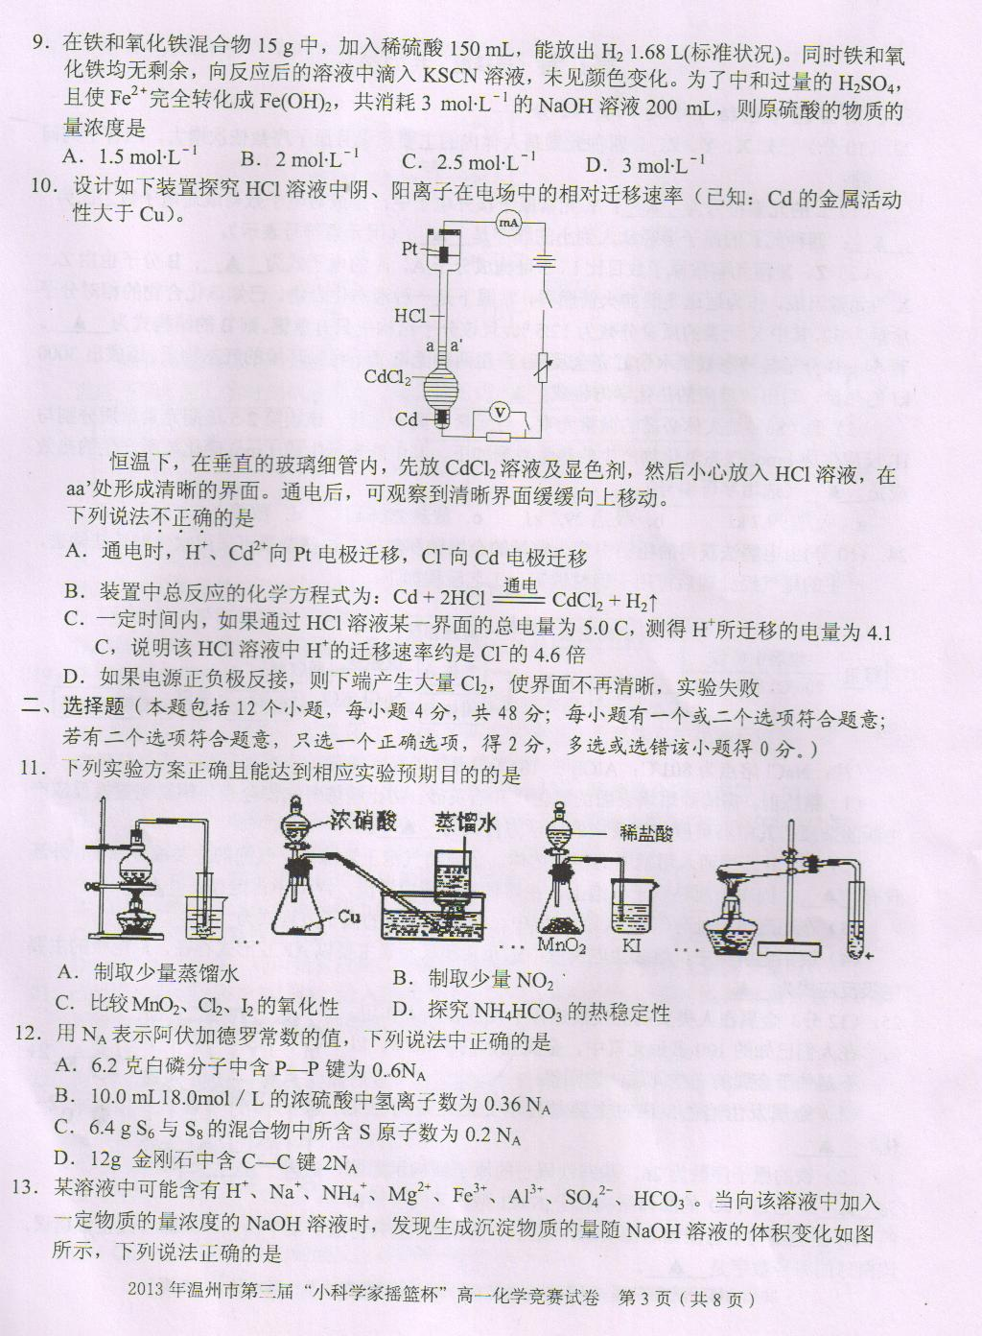

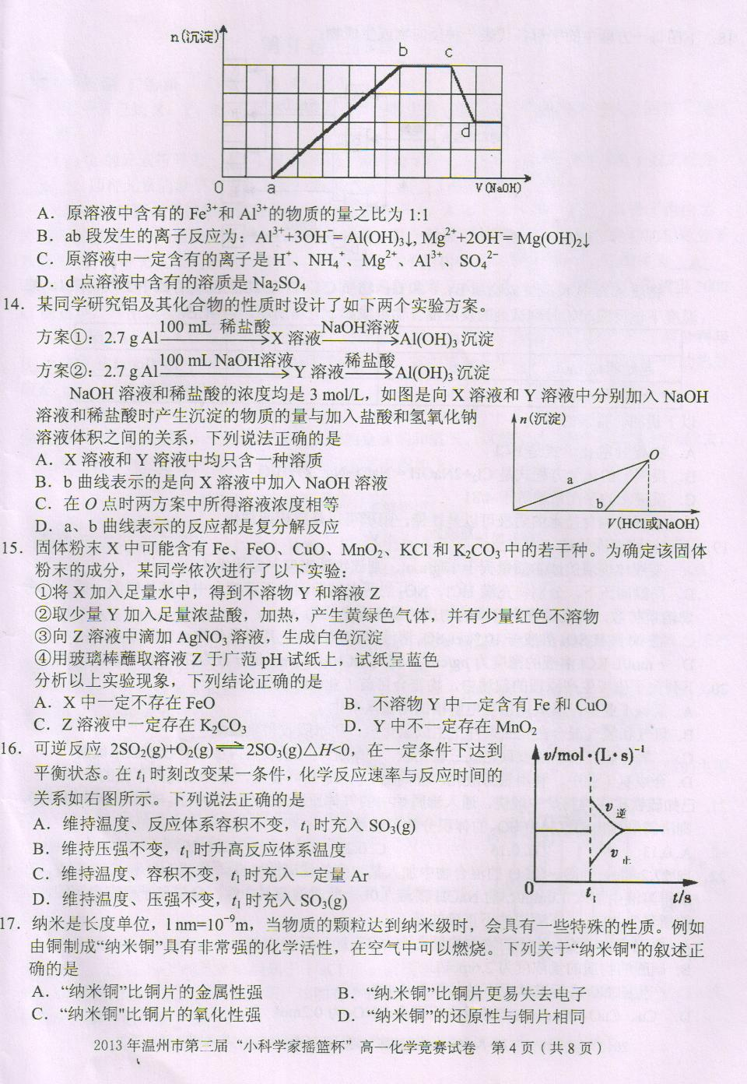

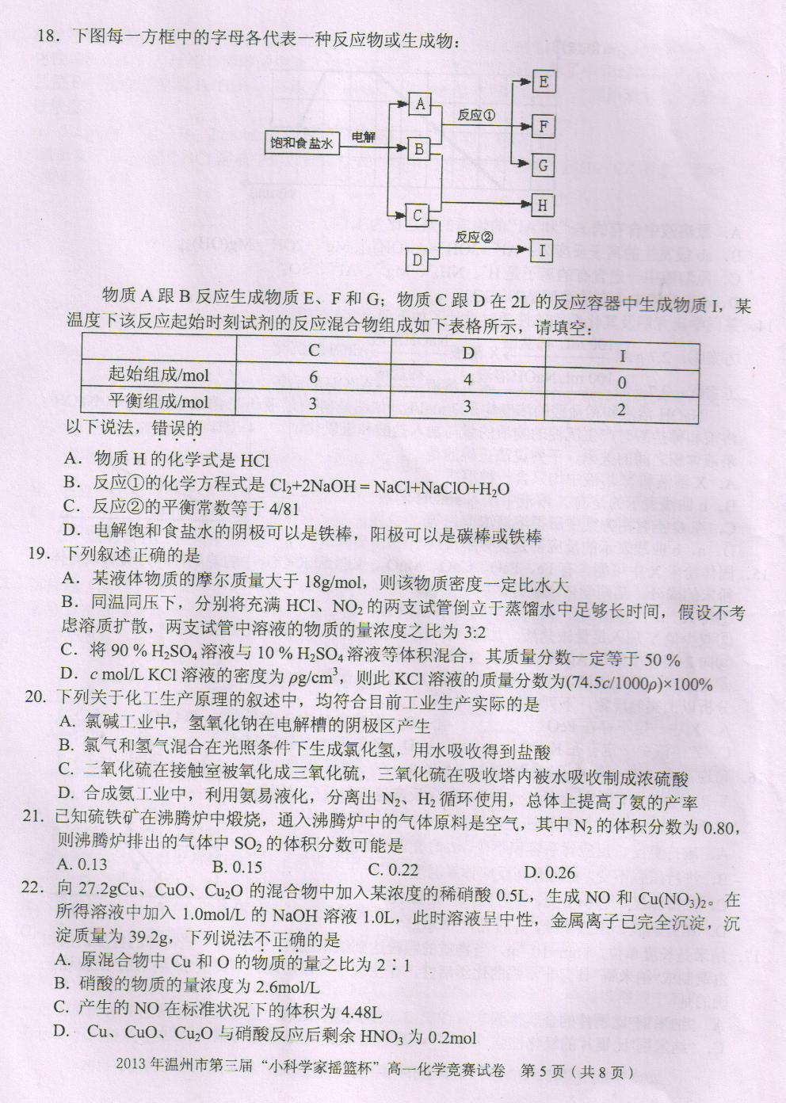

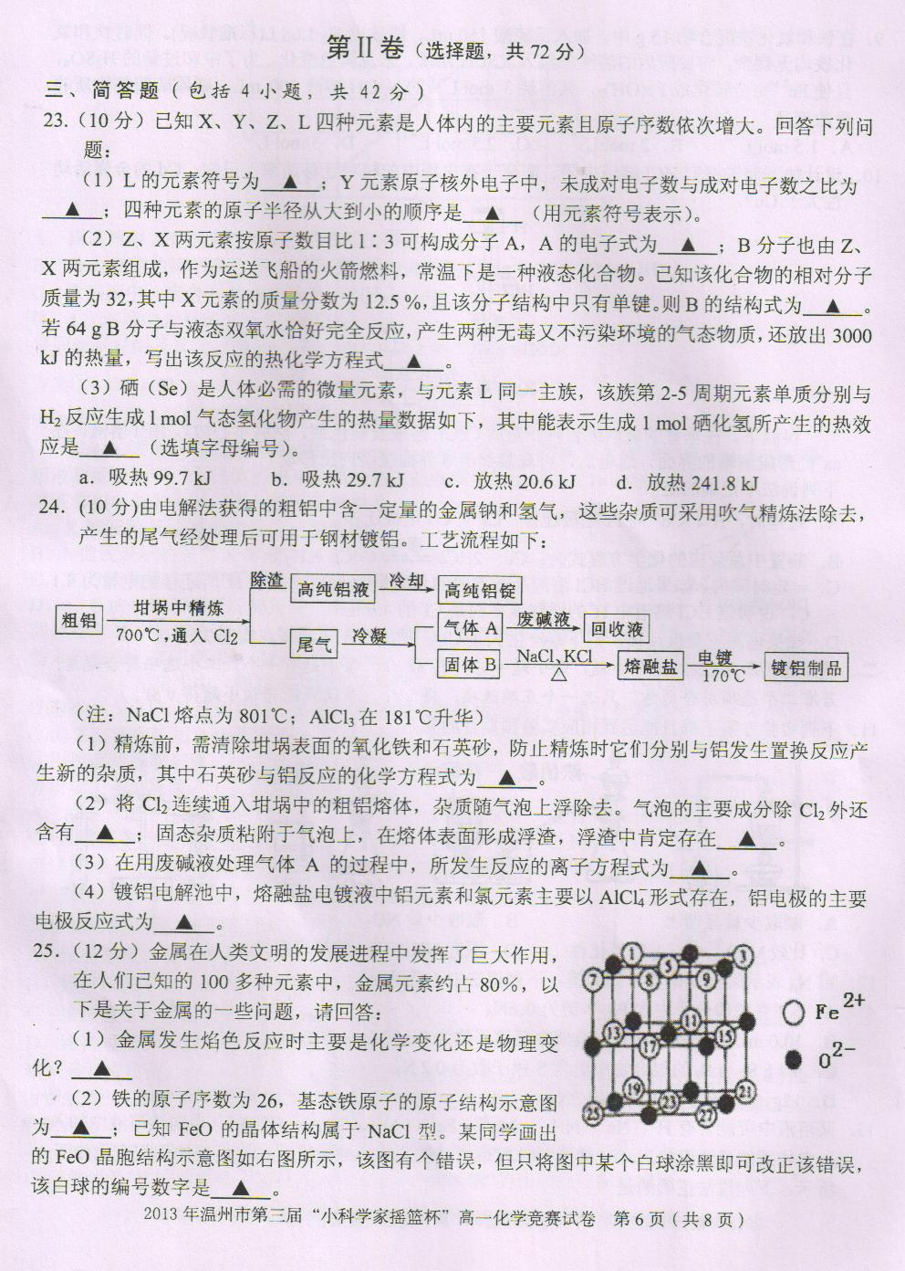

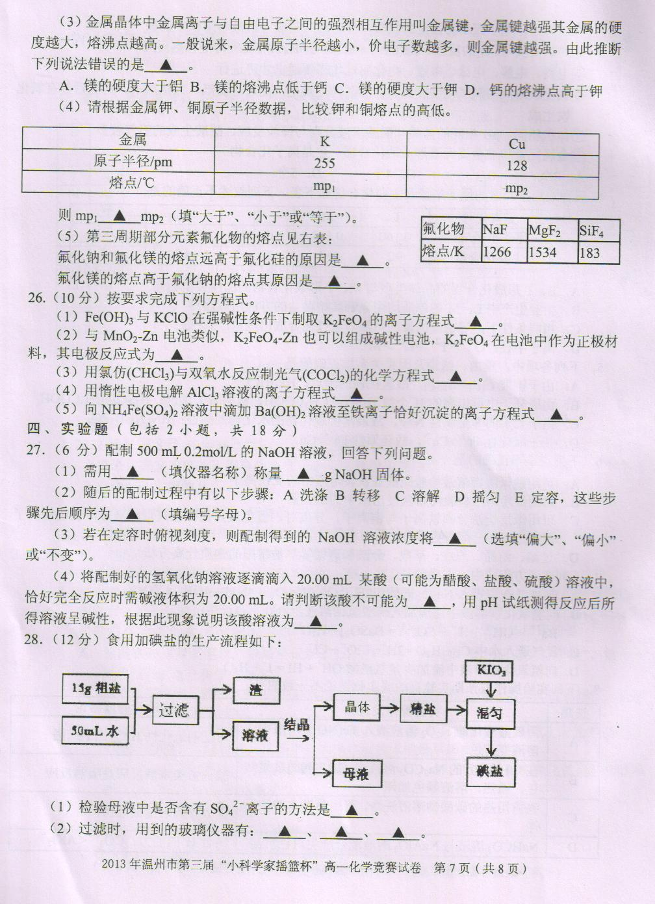

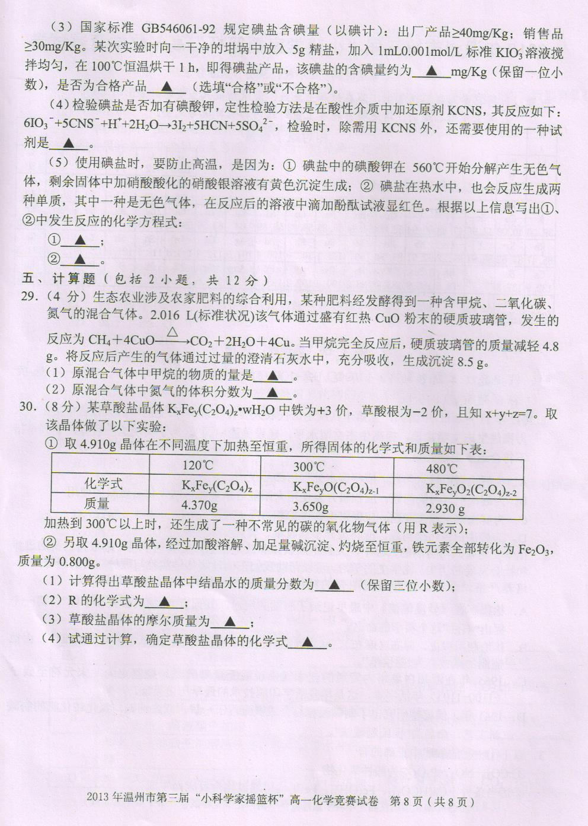

2013年温州市第二届“小科学家摇篮杯”高一化学竞赛参考答案
一、选择题（本题包括10个小题，每小题3分，共30分）
题号 | 1 | 2 | 3 | 4 | 5 | 6 | 7 | 8 | 9 | 10
答案 | D | A | B | B | C | B | B | A | B | D
二、选择题（本题包括12个小题，每小题4分，共48分）
题号 | 11 | 12 | 13 | 14 | 15 | 16 | 17 | 18 | 19 | 20 | 21 | 22
答案 | A | CD | BC | CD | BC | D | D | CD | D | AD | AB | AB

23．（8分）
(1)O；1：2； C＞N＞O＞H （1分1格，共3分）
(2) （1分）； （2分）；N₂H₄(l)+2H₂O₂(l)→N₂(g)+4H₂O(g) △H=-1500 kJ/mol（2分）
(3) b （2分）

24．(10分)（每空2分）
(1) 3SiO₂＋4Al = 2Al₂O₃＋3Si
(2)AlCl₃ NaCl
(3)Cl₂＋2OH－===ClO－＋Cl－＋H₂O
(4)Al－3e－＋4Cl－===AlCl
25．（12分，第2小题4分，其余每小题2分）
（1）物理变化
(2) 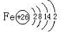 ⑧
(3) AB
(4)小于
(5)NaF与MgF₂为离子晶体，SiF₄为分子晶体。
Mg²⁺的半径小于Na⁺的半径，所以MgF₂的离子键强度大于NaF的离子键强度，故MaF₂的熔点大于NaF。

26.（10分）
(1)2Fe(OH)₃+3ClO⁻+4OH⁻=2FeO₄²⁻+5H₂O+3Cl⁻
(2)FeO₄²⁻+3e-+4H₂O=Fe(OH)₃↓+5OH⁻
(3)CHCl₃+H₂O₂=HCl+H₂O+COCl₂
(4)2Al³⁺+6Cl⁻+6H₂O = 3H₂+2Al(OH)₃↓+3Cl₂↑
(5)2Fe³⁺+3SO₄²⁻+3Ba²⁺+6OH⁻ = 3BaSO₄↓+2Fe(OH)₃↓

27．（6分）每空1分
（1）托盘天平；4.0
（2）CBAED或CBABED
（3）偏大
（4）H₂SO₄ CH₃COOH

28．（12分）
（1）取少量母液先加入稀盐酸酸化，再加入BaCl₂溶液，若有白色沉淀，则说明有SO₄²⁻离子。（2分）
（2）漏斗、玻璃棒、烧杯（3分）
（3） 21．4（2分），不合格（1分）
（4）淀粉溶液（1分）
（5） 2KIO₃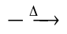2KI+3O₂↑（1分）；12KIO₃+6H₂O6I₂+12KOH+15O₂↑（2分）
29．（4分）每空2分
(1)0.075 mol (2)5.56%

30．（8分）每空2分
（1）11.0%或0.110 （2）C₂O₃ （3）491 （4） K₃Fe(C₂O₄)₃•3H₂O

